- 将硬件钱包开机显示如下界面
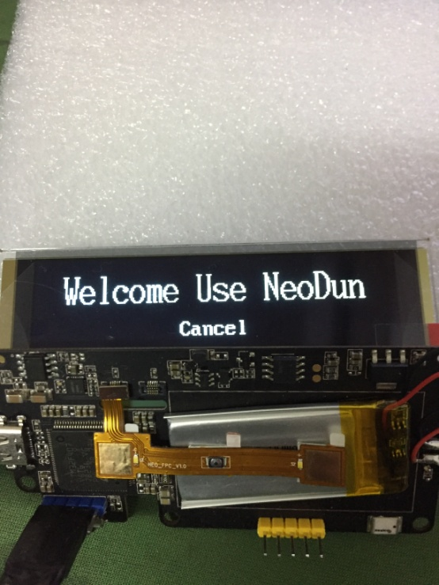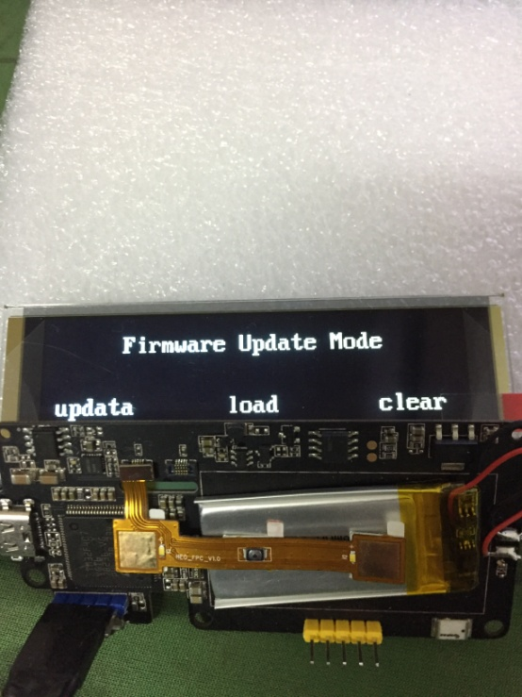
图一 图二
如果钱包没下载APP程序，会隔2s左右进入到图二界面，如果钱包下载了APP程序，在5s内按中间按键，也进入图二界面，到这个界面后，先点击钱包右触摸键（clear）

二、将钱包通过Type-C连上电脑，并打开软件PortHelper.exe，如下图所示：
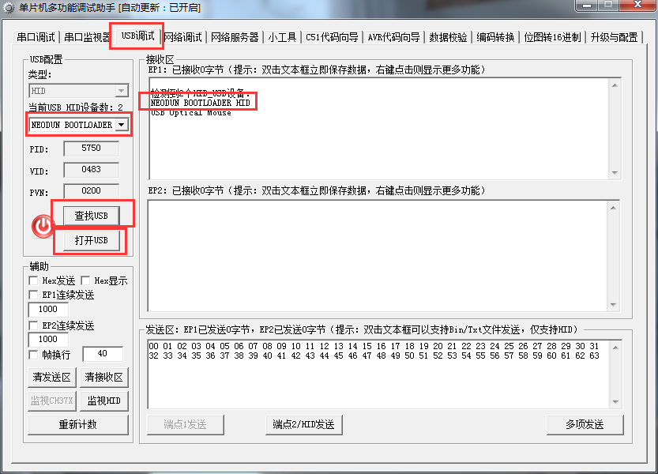
先点击USB调试，然后点击查找USB，如果能找到NEODUN BOOTLOADER HID如图所示，证明USB连接良好，再点击打开USB，如找不到这个HID设备，请重新插拔下USB线，如下图所示：
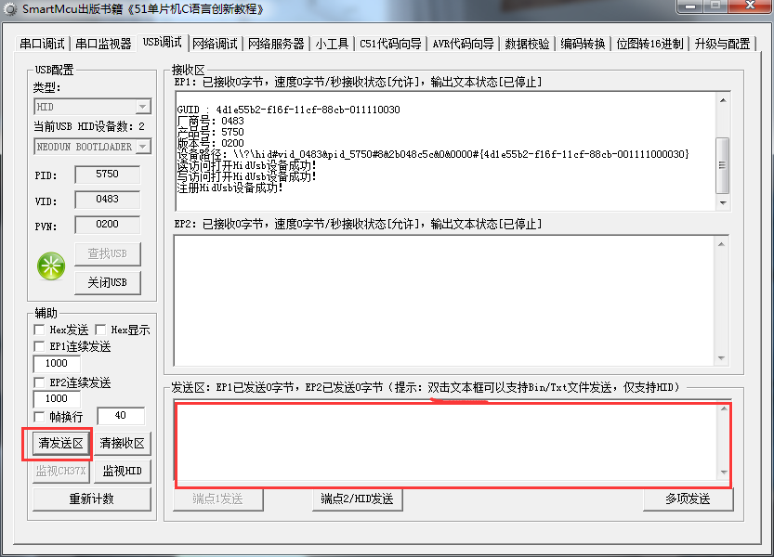
点击清发送区，然后双击红框空白区域，会弹框，选择文件neo.bin，如下图所示，然后点击端点2/HID发送：
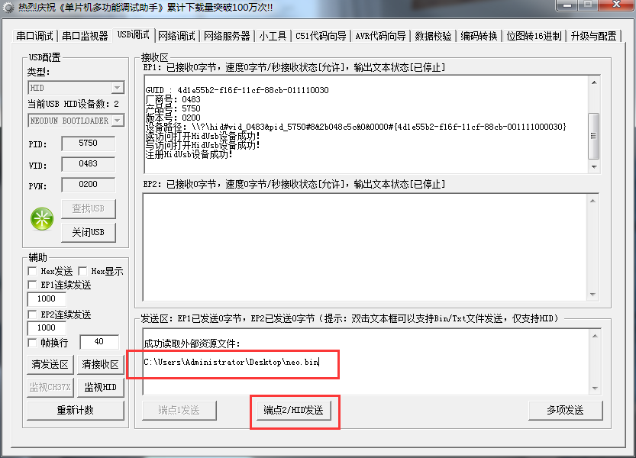
发送完成如下图所示，表示APP程序文件(neo.bin)发送完成，大概需要40-50s左右时间，如果出现进度条不响应，不用管，时间到了，会恢复正常
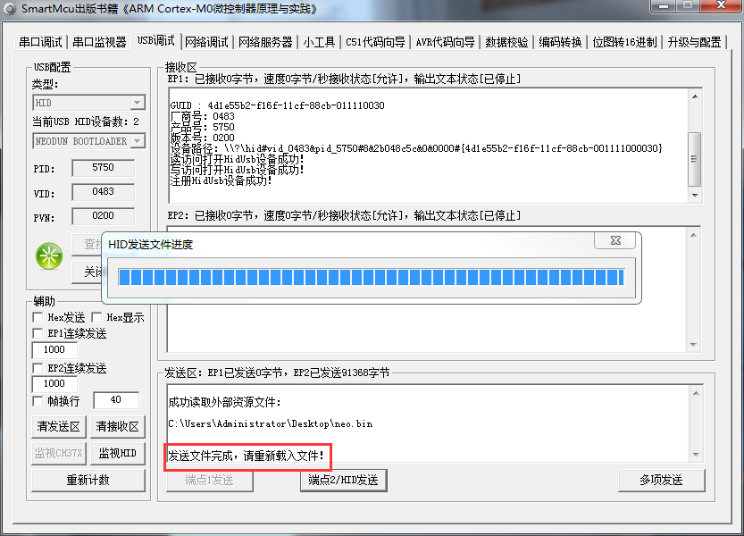
三、在APP程序传完后，点击硬件钱包右触摸键（clear），出现图三。再点击硬件钱包的左触摸键（updata），出现下图1所示，然后点击硬件钱包中间按键，加载APP程序，整个过程完成，断开USB，重启设备后，5S厚出现图2的界面，表示下载APP程序成功
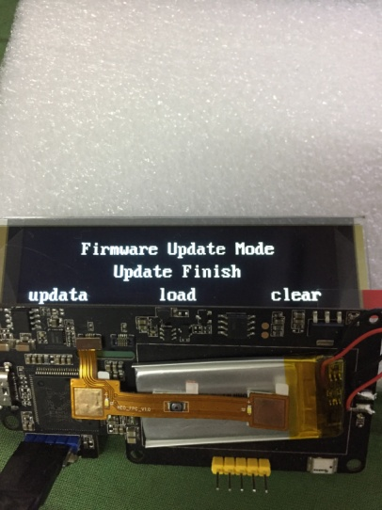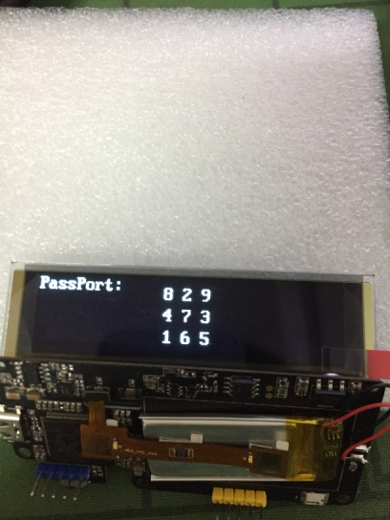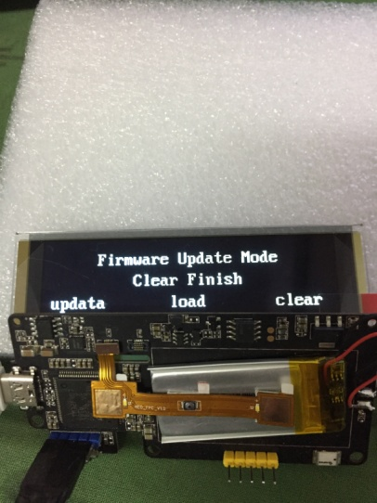
图1 图2 图3
PS：如果该过程不小心点到了右触摸键，出现如图3情况，则重复步骤二和三

